Escola Municipal de Educação Básica Augustinho Marcon
Catanduvas(SC), junho de 2020.
Diretora: Tatiana M. B. Menegat.
Assessora Técnica-Pedagógica: Maristela Apª. B. Baraúna.
Assessora Técnica-Administrativa: Margarete P. Dutra.
Professora: Daniela Garbin
1º ano

AULA 02 SEQUÊNCIA DIDÁTICA
ATIVIDADES PARA A SEMANA DE 15 A 19 DE JUNHO
Num papel ou EVA, desenhe, riscando ao redor de suas mãos e depois recorte as mãozinhas. Vamos nos divertir e aprender a subtração! Pois a subtração é a operação de subtrair (separar uma parte de um todo, tirar, eliminar, baixar, reduzir ou cortar algo).
1-Com as mãos de papel recortadas, podemos fazer como no desenho, primeiro pedir para o aluno realizar as contagens, relacionando a quantidade com o número.
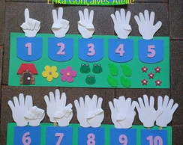
Agora vamos trabalhar a subtração, baixando a quantidade solicitada (Exemplo baixa 1 dedo, baixa 3 dedos e assim até a quantidade 5).
Gabriel mostre 2 dedos agora baixa 1. Quantos dedos ficou?
Agora pega 5 dedos e baixa 3.Quantos ficou?
Agora pega 4 dedos e baixa 2.Quantos ficou?
Agora pega 3 dedos e baixa 3.Quantos ficou?
Agora pega 1 dedo e baixa 1. Quanto sobrou?
E assim juntos podem criar outras operações e se divertir.

2- Usando as mãos do Gabriel pode criar operações como o exemplo abaixo:
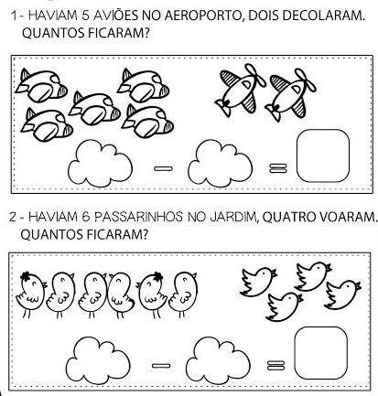

TENHA UMA BOA SEMANA!!!

